年 级 |  | 八年级 |  | 学 科 | 数学 | 授课人
课 型 |  | 新授 |  | 课 题 | 三角形的中位线
教  学  目  标 |  | 知识与能力 | 1、理解三角形中位线的概念，掌握三角形的中位线定理。  2、能利用三角形的中位线定理解决有关证明和计算问题.。
 |  | 过程与方法 | 在经历猜想、操作、验证的过程中，获得运用这个定理解决有关线段的平行和倍分问题。
 |  | 情感态度与价值观 | 在经历猜想、操作、验证的过程中，提升合情推理能力和自主探究能力。
教学重点 |  | 理解三角形中位线的概念，掌握三角形的中位线定理。
教学难点 |  | 能利用三角形的中位线定理解决有关证明和计算问题。
教法学法 |  | 猜想、合作、探究
教学资源 |  | 多媒体
课时安排 |  | 1课时
教 学 过 程
个 案 设 计 |  |  |  |  |  |  | 个 性 设 计
复习引入  问题 平行四边形的性质和判定有哪些？  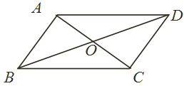  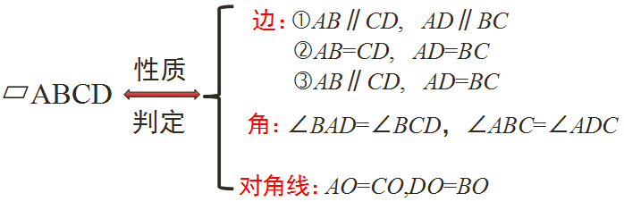 |  |  |  |  |  |  | 通过提问，引导学生复习上节所学内容，为本节课利用平行四边形知识研究三角形中位线定理做准备工作。
一、三角形的中位线定理  三角形中位线的定义：  连接三角形两边中点的线段叫做三角形的中位线。  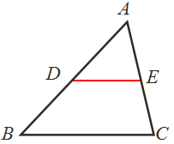  如图，在△ABC中，D、E分别是AB、AC的中点，连接DE.则线段DE就称为△ABC的中位线。  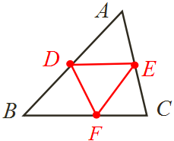  问题1 一个三角形有几条中位线？你能在△ABC中画出它所有的中位线吗？  有三条，如图所示：  △ABC的中位线是DE、DF、EF.  问题2 三角形的中位线与中线有什么区别？  中位线是连接三角形两边中点的线段.  中线是连结一个顶点和它的对边中点的线段.  问题3：  如图DE是△ABC的中位线，DE与BC有怎样的关系？  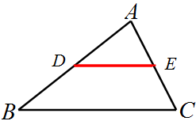  猜想：DE与BC的关系  位置关系：DE∥BC  数量关系： DE=$\frac{1}{2}$BC  问题4：度量一下你手中的三角形，看看是否有同样的结论？并用文字表述这一结论．  猜想：三角形的中位线平行于三角形的第三边且等于第三边的一半。  证一证  如图，在△ABC中，点D,E分别是AB,AC边的中点，  求证：DE∥BC，DE=$\frac{1}{2}$BC.。 （两种证明方法）  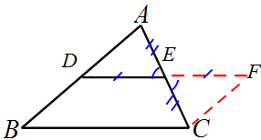  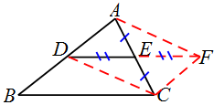  归纳总结  三角形中位线定理：  三角形的中位线平行于三角形的第三边且等于第三边的一半． |  |  |  |  |  |  | 学生按要求画图，体会中位线的概念  问题2主要让学生搞清楚什么是中位线，什么是中线。  证明三角形中位线的定理体现了数学的转化思想
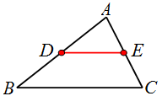
几何语言：
在△ABC中，若D、E分别是边AB、AC的中点，则DE∥BC，DE=$\frac{1}{2}$BC
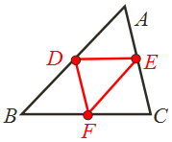
重要发现：①中位线DE、EF、DF把△ABC分成四个全等的三角形；有三组共边的平行四边形，它们是四边形ADFE和BDEF，四边形BFED和CFDE，四边形ADFE和DFCE。
②顶点是中点的三角形，我们称之为中点三角形；中点三角形的周长是原三角形的周长的一半；面积等于原三角形面积的四分之一。
二、三角形的中位线定理的应用
典例精析
例1 如图，在△ABC中，D、E分别为AC、BC的中点，AF平分∠CAB，交DE于点F.若DF＝3，求AC的长。
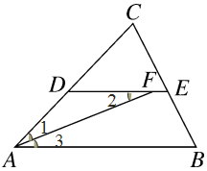
解：∵D、E分别为AC、BC的中点，
∴DE∥AB， ∴∠2＝∠3.
又∵AF平分∠CAB，
∴∠1＝∠3， ∴∠1＝∠2，
∴AD＝DF＝3，
∴AC＝2AD＝2DF＝6.
三、三角形的中位线的与平行四边形的综合运用
例3 如图，在四边形ABCD中，E、F、G、H分别是AB、BC、CD、DA中点．求证：四边形EFGH是平行四边形。

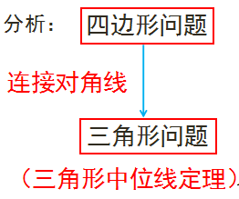
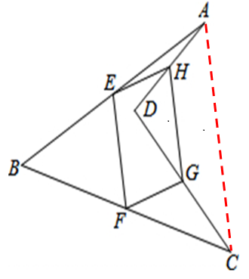证明:连接AC
∵E,F,G,H分别为各边的中点,
∴EF∥AC，EF=$\frac{1}{2}$AC， HG∥AC, HG=$\frac{1}{2}$AC
∴ EF∥HG, EF=HG.
∴四边形EFGH是平行四边形.
归纳：顺次连结四边形四条边的中点，所得的四边形是平行四边形。
四、课堂小结
知识方面：
1.三角形中位线概念：连接三角形两边中点的线段叫做三角形的中位线．
2.三角形中位线定理：三角形的中位线平行于三角形的第三边且等于第三边的一半．
思想方法方面：转化思想．
方法技能方面：
1．三角形有三条中位线，每条中位线都与第三边有相应的位置关系和数量关系，位置关系可证明两直线平行，数量关系可证明线段相等或倍分关系．
2．当题目中有中点时，特别是有两个中点且都在一个三角形中，可利用三角形中位线定理解决问题．
五、布置作业
正式作业：课本50页第5、7题

教学反思 | 本节课以探究三角形中位线的性质及证明为主线，开展教学活动。在三角形中位线定理探究过程中，学生先是通过动手画图、观察、测量、猜想出三角形中位线的性质，然后引导学生尝试构造平行四边形进行证明。通过知识的形成过程，使学生体会探究数学问题的基本方法；通过定理的探究与证明，努力培养学生分析问题和解决问题的能力，提升学生数学的思维品质。

